[日本商工会議所](http://www.jcci.or.jp/)平成28年9月

商工会議所会員の皆様へ

**「中小企業における地球温暖化対策（省エネ対策等）**

**の取組みに関する調査」**

～ご協力のお願い～

◇◆貴社の声をお聞かせください◆◇

―中小企業の実態に即した支援策を求めるための大切な調査です―

■わが国の「地球温暖化対策計画」では、温室効果ガス排出量を「2030年度に13年度比▲26％削減」する目標を掲げました。特に、中小企業が多数を占める卸・小売・サービス業や事務所ビルなどを抱える「業務部門」では約４割削減する必要があるとされています。

■しかし、多くの中小企業では人員を割くことが難しく、ノウハウに乏しい場合も多いことから、一層の取組促進には、ハード・ソフト両面での環境整備がとても重要になってきます。

■今回、特定の業種に偏らないよう、従業員100人以下・資本金１億円以下の個人事業主を含む全国2,500社の中小企業を対象に（１会議所５社程度）、地球温暖化対策（省エネ対策等）の取組状況や課題等を調査したうえで、経済産業省との連携により中小企業の実態に即した政策的アプローチを具体的に検討するための方策を整理・分析して、今後の国や関係各方面への政策提言に反映させ、中小企業を支援・サポートする仕組みづくりを働きかけていきます。調査結果は経済産業省の地球温暖化対策検討会合でも報告します。　皆様のご協力をお願い申しあげます。

＜本調査の内容＞

Ⅰ．わが国の地球温暖化対策を巡る動きについて・・・・・・・・・・・・・・・・・・・・・ P. 2

Ⅱ．貴社の地球温暖化対策(省エネ対策等)の取組状況について・・・・・・・・・ P. 5

Ⅲ．貴社の基本情報（属性）について・・・・・・・・・・・・・・・・・・・・・・・・・・・・・・・ P.11

☆　おトクな耳寄り情報・・・・・・・・・・・・・・・・・・・・・・・・・・・・・・・・・・・・・・・・・・ P.13



WEBからの回答･入力も簡単です！



（本ペーパーと同じ内容です）

<http://www.jcci.or.jp/post-152.html>



〔所要時間10分程度〕

|  |
| --- |
| 【本調査に関するお問い合わせ／ＦＡＸ・郵送での返信先】  日本商工会議所 産業政策第二部（エネルギー・環境担当）  〒100-0005 東京都千代田区丸の内２－５－１ 丸の内二丁目ビル４階  TEL 03-3283-7915　FAX 03-3213-8716  E-mail [sangyo2@jcci.or.jp](mailto:sangyo2@jcci.or.jp) |

**【回答〆切:1１月末】**

【回答FAX:03-3213-8716】

所属する商工会議所名：

**Ⅰ．わが国の地球温暖化対策を巡る動きについて**

問1．昨年末に開催されたCOP21で「パリ協定」が採択されました。日本においても、①温室効果ガスを2030年度に2013年度比で26％削減するという中期目標の達成に向けて着実に取り組むこと、②長期的目標として2050年までに80％の温室効果ガスの排出削減を目指すという方向性が示されました。本件の内容をご存じですか。該当するものを選択してください。【それぞれ○は1つ】

|  |
| --- |
| **①「2030年度に26％削減する」という中期目標について**  **1．**知っている  **2．**言葉は聞いたことがある  **3．**知らない |

|  |
| --- |
| **②「2050年までに80％削減する」という方向性について**  **1．**知っている  **2．**言葉は聞いたことがある  **3．**知らない |

問2．現在、政府において、家庭部門を中心にCO2削減を呼びかける「COOL CHOICE（クール・チョイス）」活動を通じて、地球温暖化対策に係る取組を推進しております。本件の内容をご存じですか。該当するものを選択してください。【○は1つ】

|  |
| --- |
| **1．**知っている  **2．**言葉は聞いたことがある  **3．**知らない |

問3．本年5月に閣議決定された、わが国唯一の地球温暖化に関する総合計画である「地球温暖化対策計画」において、森林吸収源対策として「森林整備等の財源に充てる税制（森林環境税（仮称））などの新たな仕組みを検討する」ことが記載されています。今後、仮に個人に加え企業にも森林環境税が新たに課税（増税）されることとなった場合、どのように考えますか。該当するものを選択してください。【○は1つ】

|  |
| --- |
| **1．**新たな課税（増税）には反対  **2．**どちらかというと新たな課税（増税）には反対  **3．**どちらとも言えない  **4．**どちらかというと新たな課税（増税）には賛成  **5．**新たな課税（増税）には賛成  **6．**わからない |

■地球温暖化対策計画（平成28年5月13日閣議決定／該当部分を抜粋・下線）

（２）温室効果ガス吸収源対策・施策

①森林吸収源対策

このため、森林整備等に関する市町村の役割の強化や、地域の森林・林業を支える人材の育成確保策について必要な施策を講じた上で、市町村が主体となった森林・林業施策を推進することとし、これに必要な財源として、都市・地方を通じて国民に等しく負担を求め、市町村による継続的かつ安定的な森林整備等の財源に充てる税制（森林環境税（仮称））などの新たな仕組みを検討する。その時期については、適切に判断する。

問4．CO2の排出量を減らすための規制的手法として、「大型炭素税」の導入（増税）や、企業のCO2排出量に枠（キャップ／上限）をはめて罰則を科す「排出量取引制度」を導入してはどうかとの意見があります。事業活動や国民生活における炭素価格の費用負担増についてどのように考えますか。該当するものを選択してください。【○は1つ】

|  |
| --- |
| **1．**新たな規制的手法には反対  問5へ（4ページ）  問6へ（4ページ）  **2．**どちらかというと新たな規制的手法には反対  **3．**どちらとも言えない  **4．**どちらかというと新たな規制的手法には賛成  **5．**新たな規制的手法には賛成  **6．**わからない |

■炭素税：

化石燃料等の炭素量に応じて課税するもの。

■排出量取引：

全体又は事業者ごとに排出枠（キャップ／上限）が設定され、事業者は自らの実排出量相当の排出枠を調達する義務を負う。未達の場合は罰則があることが一般的。

（参考）地球温暖化対策のための税（温対税）：

低炭素社会の実現に向け、「再生可能エネルギーの導入」や「中小企業の省エネ対策」をはじめとする地球温暖化対策（エネルギー起源CO2排出抑制対策）のため導入された税。全化石燃料に対してCO2排出量に応じた税率を上乗せ。

＜問4で「１」「２」と回答した方にお聞きします＞

問5．新たな規制的手法として「大型炭素税」や「排出量取引制度」の導入に反対の理由は何ですか。以下にあげた項目ごとに、該当する理由を選択してください。【○はいくつでも】

|  |
| --- |
| **1．**導入により、家計や企業の負担が重くなるため  **2．**導入により、経済への影響が懸念されるため（景気回復の足かせとなる、企業の国際競争力が低下する、産業の空洞化が起こる等）  **3．**炭素税等により生じた税収が政府によって無駄に使われるかもしれないため  **4．**各種エネルギーには既に多くの税が課かっていて、これ以上の負担に耐えられないため  **5．**他の手法（温対税、自主的取組、JCM等）の方が優れているため  **6．**導入の具体的・定量的効果がないと思うため  **7．**特にない  **8．**その他 |

＜問4で「４」「５」と回答した方にお聞きします＞

問6．新たな規制的手法として「大型炭素税」や「排出量取引制度」の導入に賛成の理由は何ですか。以下にあげた項目ごとに、該当する理由を選択してください。【○はいくつでも】

|  |
| --- |
| **1．**エネルギーの価格を上げれば、人々が損得勘定の下で自然とエネルギーの節約などをするようになり、地球温暖化防止につながると思うため  **2．**国民一人一人の環境を大切にする気持ちを呼びさますと思うため  **3．**地球温暖化対策には、社会全体で相当のお金がかかり、その費用負担は、温室効果ガスの排出量に応じてなされるべきだと考えるため  **4．**家庭やオフィス、マイカーを中心にCO2の排出量がなかなか減らないので、この解決のために新たな仕組みを取り入れることが必要と感じるため  **5．**現在の温暖化対策は、規制を受ける人・企業や、自主的に取り組む人・企業が取り組んでいるだけで、何もしていない人も大勢いるが、新たな規制的手法の導入により、全員参加の仕組みができるため  **6．**特にない  **7．**その他 |

**Ⅱ．貴社の地球温暖化対策(省エネ対策等)の取組状況について**

問7．貴社の経営課題や経営計画などの中に「地球温暖化対策(省エネ対策等)」を明記したり、取り組んだりしていますか。以下にあげた項目で該当する状況を選択してください。【○は1つ】

|  |
| --- |
| **1．**積極的に取り組んでいる  **2．**ある程度取り組んでいる　　　　　　　問8-1～問8-4へ  **3．**あまり取り組んでいない  **4．**全く取り組んでいない　　　　　　　　問9へ（8ページ） |

＜問7で「１」「２」「３」と回答した方にお聞きします＞

問8-1．貴社で現在行っている「地球温暖化対策(省エネ対策等)」の取組内容について、以下にあげた項目ごとに、該当する状況を選択してください。【○はいくつでも】

|  |
| --- |
| ＜業種・業態で共通なもの＞  **1．** 高効率空調の導入  **2．** 高効率産業ヒートポンプの導入  **3．** 高効率照明の導入  **4．** 高効率産業用モータの導入  **5．** 高性能ボイラーの導入  **6．** 高効率業務用給湯器の導入  **7．** コージェネレーション（発電の際に生じる廃熱を有効利用するシステム）の導入  **8．** 断熱／遮熱材の導入  **9．** 不要な照明の消灯や間引き  **10．**省エネを考慮した空調・温度管理  **11．**FEMS（Factory Energy Management System）を利用したエネルギー管理の実施  **12．**BEMS（Building Energy Management System）を利用したエネルギー管理の実施  **13．**スマートメーターを利用したエネルギー管理の実施  **14．**次世代自動車の導入  **15．**トラック輸送の効率化（車両の大型化など）  **16．**共同輸配送の推進  **17．**トラック輸送等から鉄道貨物輸送へのモーダルシフト（輸送代替）の推進  **18．**プラスチック製容器包装の分別収集、廃プラスチックの利活用によるリサイクルの推進  **19．**廃熱利用などによる自家発電  **20．**再生可能エネルギーの最大限の導入（太陽光発電など）  **21．**屋上緑化等のヒートアイランド対策  **22．**植林等の森林吸収源対策  **23．**業種間連携による省エネの取組  **24．**社員に対する地球温暖化対策(省エネ対策等)の取組促進の呼びかけ  **25．**地球温暖化対策(省エネ対策等)に係る自主的な行動計画の策定・実行  ＜業種・業態によって異なるもの＞  **26．**省エネ農機の導入  **27．**省エネ漁船への転換  **28．**ハイブリッド建機等の導入  **29．**商用車等の燃費改善（エコドライブ等）、カーシェアリング等  **30．**建築物の省エネ化・省エネ基準適合の推進  **31．**冷媒管理技術の導入（冷凍空調機器の適切な管理など）  **32．**上下水道における省エネ・創エネ対策の推進（下水熱の利用など）  **33．**混合セメントの利用拡大  **34．**バイオマスプラスチック類の普及  ＜省エネツール等を活用した取組内容＞  **35．**商工会議所の「CO₂チェックシート」の活用  **36．**商工会議所の「eco検定」の受験などを通じた社員への環境教育の推進  **37．**（一財）省エネルギーセンターや自治体などが実施する中小企業向け「省エネ無料診断」や「技術的助言」の活用  **38．**ISO14001の取得  **39．**エコアクション21（環境マネジメントシステム）の認証・登録  **40．**トップランナー制度による機器の省エネ性能向上  **41．**Ｊ－クレジット制度（温室効果ガス排出削減量や吸収量をクレジットとして国が認証する制度）の活用  **42．**その他 |

問8-2．問8-1で該当する取組のうち、特に貴社で積極的に取り組んでいる内容や貴社における特徴的な取組事例について、記載例を参考にしながら、以下に具体的にお答えください。また、当該取組を他企業・他事業者と協力して実施している場合には、その団体名についてもお答えください。【回答はいくつでも】

|  |
| --- |
| 【記載例】　※番号は、問8-1の選択肢の番号を指します。  番号：３  オフィス内での高効率照明の完全導入により、2020年までに▲▲％のCO₂削減を見込む。  番号：25  社で「環境経営ビジョン」を策定し、■■という目標のもと、◆◆の取組を通じて社全体で地球温暖化対策(省エネ対策等)に取り組む。 |

問8-3．貴社が「地球温暖化対策(省エネ対策等)」に取り組む動機は何ですか。以下にあげた項目ごとに、該当する理由を選択してください。【○はいくつでも】

|  |
| --- |
| **1．**新たな環境ビジネスの展開を図るため　　　　　　　　　　　　問8-4を回答後、問10へ  **2．**地球温暖化は人類の生存基盤に関わる問題であるため  **3．**自社のビジネス戦略の1つに位置づけているため  **4．**ＣＳＲ（企業の社会的責任）を果たすため　　　　　　　　　　問10へ（8ページ）  **5．**省エネなどの促進により経費（コスト）を削減するため  **6．**その他 |

＜問8-3で「1」と回答した方にお聞きします＞

問8-4．環境ビジネスとして、具体的にどのようなことに取り組まれましたか。記載例を参考にしながら、以下にお答えください。

|  |
| --- |
| 【記載例】  ・新エネルギー事業への進出（太陽光発電や、地熱、バイオマスなど地域固有のエネルギーを活用したビジネスの展開など）  ・廃棄物処理事業への進出  ・廃食用油のディーゼルエンジン燃料への開発研究 |

＜問7で「４」と回答した方にお聞きします＞

問9．貴社が「地球温暖化対策(省エネ対策等)」に取り組んでいない具体的な理由について、以下にあげた項目ごとに、該当する理由を選択してください。【○はいくつでも】

|  |
| --- |
| **1．** 取組を実施するための時間がない  **2．** 取組に係る費用を捻出することが困難である  **3．** 取組の具体的な内容・方法がわからない  **4．** 取組を実施する上で参考となるような先進的・効果的な事例が把握できていない  **5．** 取組を実施する上で省エネ推進団体等や自治体からの情報提供が足りない  **6．** 取組を実施するための専門的な人材がいない（足りない）  **7．** 取組の実施によるメリット・効果が感じられない  **8．** 取組の意義を明確に理解できていない  **9．** 取組を実施する上で、社内の理解が得られない  **10．**社内で地球温暖化に対する関心が低い  **11．**現状のエネルギー使用量を把握・評価することが困難である  **12．**政府による技術的助言や支援ツールが不足している  **13．**地方自治体による技術的助言や支援ツールが不足している  **14．**省エネ推進団体等による技術的助言や支援ツールが不足している  **15．**その他 |

**↓ これ以降の質問（Ⅲを含む）は、すべての方にお伺いします ↓**

問10．「地球温暖化対策(省エネ対策等)」に関して、今後貴社が重点的に取り組んでいく／取り組んでいきたいと考えていることがあれば、以下にあげた項目ごとに、該当する状況を選択してください。【○はいくつでも】

|  |
| --- |
| ＜業種・業態で共通なもの＞  **1．** 高効率空調の導入  **2．** 高効率産業ヒートポンプの導入  **3．** 高効率照明の導入  **4．** 高効率産業用モータの導入  **5．** 高性能ボイラーの導入  **6．** 高効率業務用給湯器の導入  **7．** コージェネレーション（発電の際に生じる廃熱を有効利用するシステム）の導入  **8．** 断熱／遮熱材の導入  **9．** 不要な照明の消灯や間引き  **10．**省エネを考慮した空調・温度管理  **11．**FEMS（Factory Energy Management System）を利用したエネルギー管理の実施  **12．**BEMS（Building Energy Management System）を利用したエネルギー管理の実施  **13．**スマートメーターを利用したエネルギー管理の実施  **14．**次世代自動車の導入  **15．**トラック輸送の効率化（車両の大型化など）  **16．**共同輸配送の推進  **17．**トラック輸送等から鉄道貨物輸送へのモーダルシフト（輸送代替）の推進  **18．**プラスチック製容器包装の分別収集、廃プラスチックの利活用によるリサイクルの推進  **19．**廃熱利用などによる自家発電  **20．**再生可能エネルギーの最大限の導入（太陽光発電など）  **21．**屋上緑化等のヒートアイランド対策  **22．**植林等の森林吸収源対策  **23．**業種間連携による省エネの取組  **24．**社員に対する地球温暖化対策(省エネ対策等)の取組促進の呼びかけ  **25．**地球温暖化対策(省エネ対策等)に係る自主的な行動計画の策定・実行  ＜業種・業態によって異なるもの＞  **26．**省エネ農機の導入  **27．**省エネ漁船への転換  **28．**ハイブリッド建機等の導入  **29．**商用車等の燃費改善（エコドライブ等）、カーシェアリング等  **30．**建築物の省エネ化・省エネ基準適合の推進  **31．**冷媒管理技術の導入（冷凍空調機器の適切な管理など）  **32．**上下水道における省エネ・創エネ対策の推進（下水熱の利用など）  **33．**混合セメントの利用拡大  **34．**バイオマスプラスチック類の普及  ＜省エネツール等を活用した取組内容＞  **35．**商工会議所の「CO₂チェックシート」の活用  **36．**商工会議所の「eco検定」の受験などを通じた社員への環境教育の推進  **37．**（一財）省エネルギーセンターや自治体などが実施する中小企業向け「省エネ無料診断」や「技術的助言」の活用  **38．**ISO14001の取得  **39．**エコアクション21（環境マネジメントシステム）の認証・登録  **40．**トップランナー制度による機器の省エネ性能向上  **41．**Ｊ－クレジット制度（温室効果ガス排出削減量や吸収量をクレジットとして国が認証する制度）の活用  **42．**今後取組を行う予定／考えはない  **43．**その他 |

問11．貴社が今後、「地球温暖化対策(省エネ対策等)」に取り組むにあたって課題となることについて、以下にあげた項目ごとに、該当するものを選択してください。【○はいくつでも】

|  |
| --- |
| **1．** 取組を実施するための時間がないこと  **2．** 取組に係る費用を捻出することが困難であること  **3．** 取組の具体的な内容・方法がわからないこと  **4．** 取組を実施する上で参考となるような先進的・効果的な事例が把握できていないこと  **5．** 取組を実施する上で省エネ推進団体等や自治体からの情報提供が足りないこと  **6．** 取組を実施するための専門的な人材がいない（足りない）こと  **7．** 取組の実施によるメリット・効果が感じられないこと  **8．** 取組の意義を明確に理解できていないこと  **9．** 取組を実施する上で、社内の理解が得られないこと  **10．**社内で地球温暖化に対する関心が低いこと  **11．**現状のエネルギー使用量を把握・評価することが困難であること  **12．**政府による技術的助言や支援ツールが不足していること  **13．**地方自治体による技術的助言や支援ツールが不足していること  **14．**省エネ推進団体等による技術的助言や支援ツールが不足していること  **15．**その他 |

問12．商工会議所、国、地方自治体など外部機関に対して、「地球温暖化対策(省エネ対策等)」に係る取組で期待することがあれば、記載例を参考にしながら、以下にお答えください。

|  |
| --- |
| 【記載例】  ・▲▲に取り組むにあたって必要となる情報の提供  ・（一財）省エネルギーセンターや自治体による省エネ診断などを通じた支援  ・同業他社が取り組む先進的・効果的な地球温暖化対策(省エネ対策等)の事例の横展開 |

**Ⅲ．貴社の基本情報（属性）について**

※企業名を特定できるような設問はありません

問13．貴社の資本金額または出資の総額（直近の決算時点）についてお答えください。【○は1つ】

（注）個人事業者の場合には、「1．個人事業者」に○を付けてください。

|  |
| --- |
| **1．**個人事業者  **2．**法人であって1,000万円以下  **3．**法人であって1,000万円超～5,000万円以下  **4．**法人であって5,000万円超～1億円以下  **5．**法人であって1億円超～3億円以下  **6．**法人であって3億円超 |

問14．貴社の会社全体の従業員数（直近の決算時点）についてお答えください。【○は1つ】

(注)従業員には正社員・正職員のほか、パート・アルバイトを含みます

一方、事業主、経営者、役員、無給の家族従業者、派遣・下請従業者は含みません。

|  |
| --- |
| **1．**5人以下  **2．**6～20人  **3．**21～50人  **4．**51～100人  **5．**101～300人  **6．**301人以上 |

問15．貴社の営む業種（複数の事業を行っている場合には主たる業種）についてお答えください。【○は1つ】

|  |
| --- |
| **1．**建設業  **2．**製造業  **3．**卸売業  **4．**小売業  **5．**サービス業（運輸業）  **6**．サービス業（運輸業除く）  **7．**その他業種（1～6を除く） |

問16．貴社の「①電力使用量」と、電力以外の主な「②エネルギー消費量」（ガス、重油、ガソリンなど）についてお答えください。なお、「②エネルギー消費量」については、主なもの１つでも、複数回答いただいてもかまいません。

|  |  |
| --- | --- |
|  | 2015年度（おおよその年間合計値） |
| ①電力使用量（kWh） |  |
| ②エネルギー消費量(ｶﾞｽ･重油･ｶﾞｿﾘﾝ等)  単位： |  |

問17．貴社で、エネルギー消費量の管理やCO2排出削減の推進など「地球温暖化対策(省エネ対策等)」につながる取組を社内で中心的・先導的に担当している人が何名おられるか、人数をお答えください。経営者本人の場合には、「1．経営者本人」に○を付け、従業員の場合には人数をお書きください。おられない場合には、「０名」とお書きください。【○はいくつでも】

|  |
| --- |
| **1．**経営者本人  **2．**従業員（　　　　　　　　　）名  **3．**社内全員  **4．**その他 |

～以上で質問は終わりです。ご協力いただき誠にありがとうございました～

（返信は、このページまでで構いません）

[日本商工会議所](http://www.jcci.or.jp/)～おトクな耳寄り情報～

* 省エネすれば削減したコストは「利益」と同じ価値！
* 一度省エネすればその効果(利益)は何年も続きます!!

経済産業省では、平成28年度補助事業として「無料省エネ診断」「無料節電診断」「無料省エネ相談」等を実施し、省エネによる中小企業等の経営コスト削減をサポートしています。また、「省エネ診断・技術事例発表会」や「省エネ支援総合ポータル」を通して、様々な省エネの取組の事例紹介も行っています。

「省エネ・節電をしたいがどうすればよいかわからない」「すでに取り組んではいるが、専門家の意見を聞きたい」「電気代やガス代などエネルギーコストを削減したい」「他の事業者の省エネの取組を参考にしたい」などお困りのことがございましたら、お気軽にご利用ください。

※本年度は(一財)省エネルギーセンターおよび(一社)環境共創イニシアチブが事業受託

無料省エネ診断

電力や燃料・熱など総合的な省エネ行動をサポートする診断サービスです。

＜診断項目＞

1.工場・ビル等における燃料や電気の使い方に関する事項

2.より効率的な機器の導入、適切な運転方法見直しに関する事項

3.エネルギー合理化につながる適切な設備管理、保守点検に関する事項

4.エネルギーロスに関する事項

5.温度、湿度、照度等の適正化に関する事項　等

＜詳細情報＞

診断・申込について：<https://www.shoene-portal.jp/service/shindan/>

　　※診断の申込にあたっては、上記ホームページからフォーマットをダウンロードのうえ、説明に従ってお申し込みください。

＜事業実施団体／お問い合わせ＞

一般財団法人省エネルギーセンター　　０３－５４３９－９７３２

無料節電診断

工場やビル等のピーク電力削減など節電行動をサポートする診断サービスです。

＜診断項目＞

1.工場・ビル等における電気の使い方に関する事項

2.より効率的な機器の導入、適切な運転方法見直しに関する事項

3.電力削減につながる適切な設備管理、保守点検に関する事項

4.温度、照度等の適正化に関する事項　等

[日本商工会議所](http://www.jcci.or.jp/)＜詳細情報＞

診断・申込について：<http://www.shoene-portal.jp/service/setsuden/>

　　※診断の申込にあたっては、上記ホームページからフォーマットをダウンロードのうえ、説明に従ってお申し込みください。

＜事業実施団体／お問い合わせ＞

一般財団法人省エネルギーセンター　　０３－５４３９－９７３２

無料省エネ相談

地域に設置された「省エネルギー相談地域プラットフォーム」が、中小企業等の省エネの取組をきめ細かくサポートします。本年度は全国で19件のプラットフォームが活動しています。

＜相談（例）＞

1.自社の省エネポテンシャルを把握したい

2.省エネの計画を立てたい

3.コストをかけずに省エネを実践したい

4.省エネ設備を導入する際にアドバイスがほしい

5.省エネの取組の効果を検証したい　等

＜詳細情報＞

省エネ相談について： <https://www.shoene-portal.jp/service/soudan/>

　　※相談にあたっては、上記ホームページの「無料省エネ相談申込ページ」からお申し込みいただくか、「プラットフォーム一覧」に記載されている各プラットフォームに直接お問い合わせください。

＜事業実施団体／お問い合わせ＞

一般社団法人環境共創イニシアチブ　　０３－５５６５－３９７０

【プラットフォームへの相談イメージ】

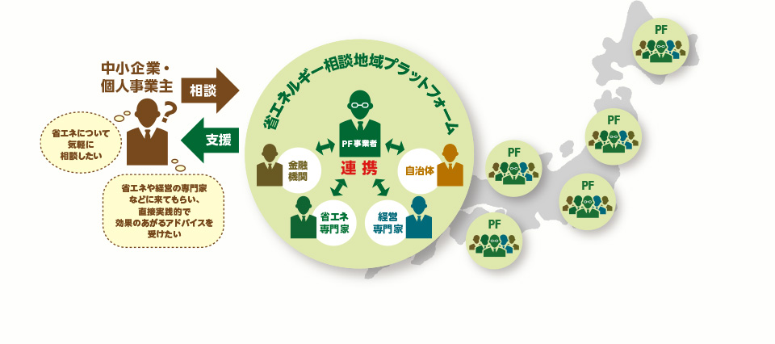

省エネ支援総合ポータルサイトより

[日本商工会議所](http://www.jcci.or.jp/)【平成２８年度プラットフォーム一覧】

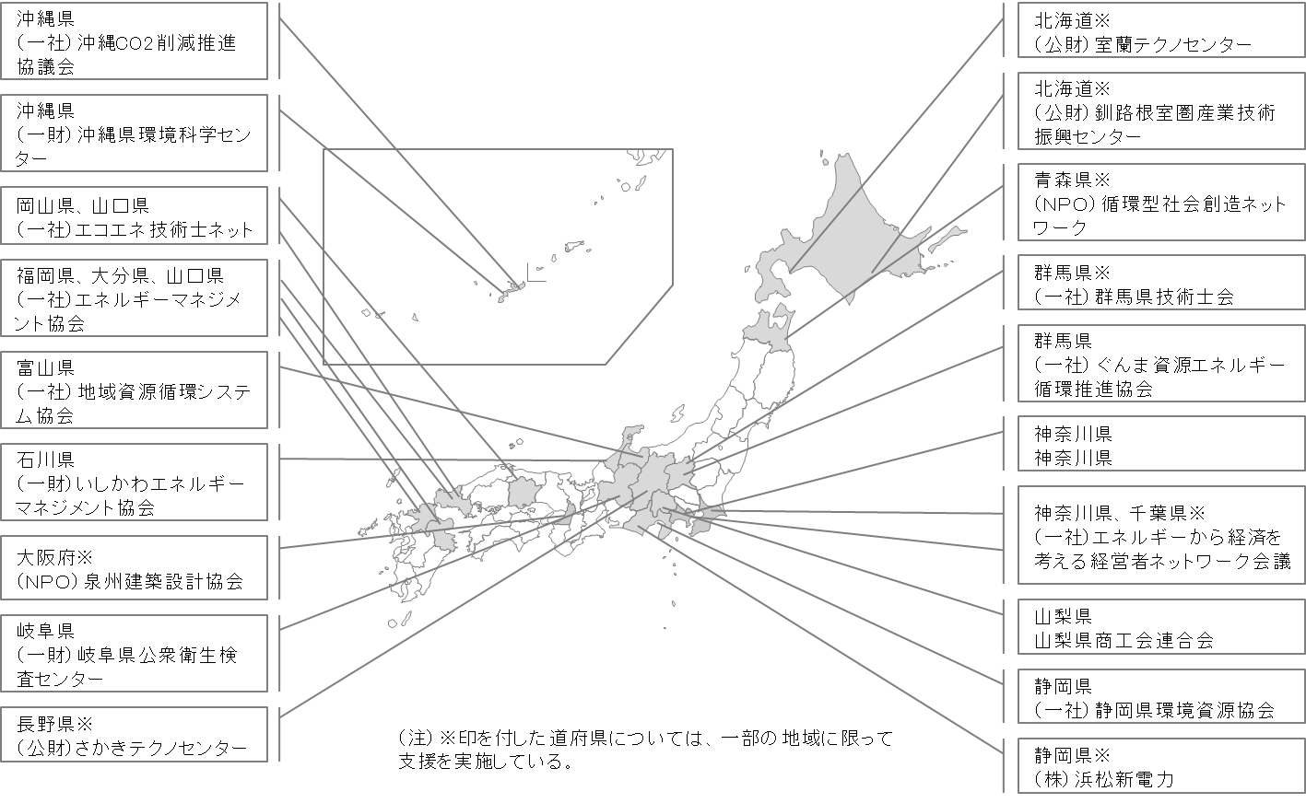

省エネ診断・技術事例発表会

10月14日から12月１日にかけて、全国９カ所の会場で行う参加費無料のイベントです。最新の省エネ技術や省エネ診断をきっかけとして省エネ効果をあげた事例、プラットフォームによる支援事例、省エネ推進の着眼点や具体的な実施方法、支援サービス・助成策の活用等について詳しく解説します。



＜詳細情報＞

　　開催会場・日時について：<http://www.shoene-portal.jp/seminar/>

　　※参加をご希望の方は上記ホームページからお申し込みください。

＜事業実施団体／お問い合わせ＞

一般財団法人省エネルギーセンター　　０３－５４３９－９７１６